绝密★启用前
随州市2018年初中毕业升学考试

文综试题
(考试时间100分钟，满分110分，其中地理30分，历史40分，思品40分）
注意事项：
1. 答题前，考生务必将自己的姓名、准考证号填写在答题卡和试题卷指定位置，并将准考证号条形码粘贴在答题卡上的指定位置。
2. 选择题每小赵选出答案后，用2B铅笔把答题卡上对应题目的答案标号涂黑.如需改动，用橡皮擦干净后，再选涂其它答案标号，答在试题卷上无效。
3.非选择题用0.5毫米黑色墨水签字笔直接答在答题卡上对应的答题区域内，答在试题卷上无效。
4. 考生必须保持答题卡的整洁。考试结束后，请将本试题卷和答题卡一并上交。

第Ⅰ卷（选择题）
一、选择题（下面各题的四个选项中，只有一项是符合题意的。第1题为职教，第2—7题为地理，8—17赵为历史，18—28题为思想品德；每题2分，共56分）[来源:学科网ZXXK]
8.中华民族五千年文明历史孕育了中华优秀传统文化，下列表述符合史实的一项（ ）
①春秋战国时的“百家争鸣”为中华传统文化体系奠定基础
②春秋时期商映变法，其敢为人先的精神激励后来
③秦始皇将隶书作为全国规范文字，维护了国家统
④司马迁秉笔直书，其作品《史记》成为史书的典
A.①② B. ①④ C.②③ D.③④
9.下列对中国古代边疆管理政策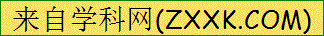叙述正确的是（ ）
A.秦朝为开发北疆兴修灵渠
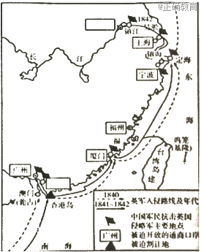
B.汉式帝设置西域都护，总管今新疆地区
C.郑成功设置台湾府，加强同内地的联系
D.清政府设置驻藏大臣，加强中央对西藏的管辖
10.下列哪一项信息不能从右图中获取（ ）
A.广州、虎门、厦门等地军民纷纷抗击英国侵略军
B.割香港岛给英国
C.开放广州、厦门、福州、宁波、上海五处为通商口岸
D.英商进出口货物缴纳的税款，中国须同英国商定
11.在中国近代化的探索中，一些先进分子梦想有西方的政治制度。下列哪些探索活动是为条了实现这一梦想（ ）
①洋务运动 ②戊戌变法 ③辛亥革命 ④新文化运动
A.①② B.②③ C.①④ D.③④
12.“整个华北地区，从晋北山区到东海岸，从南面的黄河到北面的长城，都成了战场打击了敌人在华北的整个经济，文通线和封锁网。”这段报道反映的是哪场战没？（ ）
A.北伐战争 B.平型关大捷 C.台儿庄战役 D.百团大战
13.关于新中国成立后的成就表述正确的是（ ）
A.取得抗美援朝战争的胜利，美因被迫宣布投降
B.第一届全国人大制定了我国第一部社会主义类型的
C.1971年，中国首次加入联合国，取得了外交的重大胜利
D.香港、澳门回归祖国，标志着我国完成祖国统一
14.按时间顺序排列以下事件是（ ）
①制定《1787年宪法》 ②林肯颁布《解放黑人奴隶宣言》
③沙皇亚历山大二世签署废除农奴制的法令 ④明治维新
A. ①②③④ B. ①②④③ C.①③②④ D.③②④①
15.“制定本行业的公平经营规章，确定各企业的生产规模、价格水平、市场分配、工资标准和工作日时数，”这段材料主要体现罗斯福新政中的哪一项措施（ ）
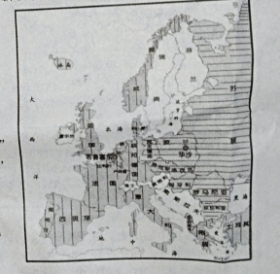
A.调整工业 B.整顿银行 C.调整农业 D.以工代赈
16.右边地图是哪一政治格局下的欧洲地图（）
A.拿破仑帝国极盛时期的欧洲
B.凡尔赛—华盛顿体系下的欧洲
C.两极格局下的欧洲
D.政治格局多极化趋势下的欧洲
17.在第三次科技革命的影响下，“大烟囱工业”“夕阳工业”(如钢铁采矿)比重逐渐下降，而电子、原子能、生物工程等“朝阳工业”迅猛发展。它充分说明这次科技革命（ ）
A.进一步引起世界经济结构的变化
B.大机器生产已成为工业生产的主要方式
C.人们的生活方式有了巨大改变
D.科技的各个领域之间相互渗透

第Ⅱ卷（非选择题）
二、非选择题（其中29—30题为地理，共16分；31-33题为历史，共20分；34-35题为思想品德，共18分；共计54分）
31.唐宋两朝在中国历史上留下浓墨重彩的篇章。阅读下列材料，回答问题。(6分)
材料一 “水能我舟，亦能覆舟”“天下英雄入吾毂中矣”
——唐太宗[来源:学科网]
致治之本，惟在于审(审察)量才授职，务省官员……当须更并省官员，使得 各为所任……
——摘自《贞观政要》
（1)唐太宗之所以开创“贞观之治”，除他自身“戒奢从简”外，还得益于哪些举措?根据材料一和所学知识，写出相关史实。(2分)

材料二
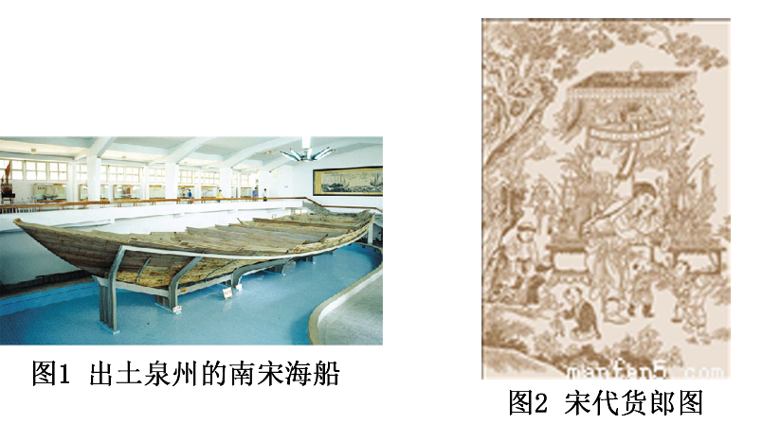
(2)上面两幅图片反映了宋代商业的繁荣。请结合所学知识，列举其繁荣的具体表现。(2分) [来源:学+科+网Z+X+X+K]
材料三 下面的图片与文字反映了唐宋时期人民的创新能力。
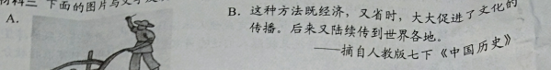
(3)写出A图中中业业生产具名称。(1分)B材中“这种方法”是指哪项伟大发明？（1分）

32.阅读下列材料，回答问题。(8分)
材料一 十一届三中全会以前，邓小平指出：只有思想解放了，我们才能正确地以马克思主义，毛泽东思想为指导，正确地改革同生产力迅速发展不相适应的生产关系和上层
——摘自人教版八下《中国历史》
(1)马克思义诞生的标志是什么?(1分)为十一届三中全会奠定思想理论基础的是哪一场思想解放运动?(1分)

材料二 “改革开放迈不开步子，不敢闯，说来说去就是怕资本主义的东西多了，走了资本主义的道市场经济不等于资本主义，社会主义也有市场。”
——邓小平南方视察讲话摘要
(2)1992年初，邓小平视察南方多次发表谈话，当时的国际背景是什么?这些讲话有什么重大历史意义?(2分)

材料三 中国特色社会主又进入新时代……意味着中国特色社会主义道路、理论、制度、文化不断发展，拓展了发展中国家走向现代化的途径……为解决人类问题贡献了中国智慧和中国方案。
——摘自《十九大报告》
（3)改革开放是坚持和发展中国特色社会主义的必由之路，在改革开放40年的伟大实践中中国贡献了哪些“中国智慧和中国方案”?(2分)

(4)当今世界，战争、冲突、贫穷、气候等不稳定因素依然很多，为夺取新时代中国特色社会主义的伟大胜利，中国应如何顺应历史潮流，以开放的姿态面向未来?(2分)

[来源:学+科+网Z+X+X+K]
33.西欧，曾经是世界的中心，一度衰落，又再度振兴。阅读下列材料，回答问题。(6分)
材料一 英国资产阶级通过革命为发展资本主义扫清了道路，推动了世界历史进程……法国大革命传播了资产阶级自由民主的进步思想，对世界历史的发展有很大影响。
——摘自人教版九上《世界历史》
(1)西欧为资本主义的民主法制建设作出了重大贡献。根据材料一和所学知识，列举相关史实来证明这一观点。(2分)

材料二 第一次世界大战是人类历史上第一次空前规模的战争，战场主要集中在欧洲。
——摘自人教版九上《世界历史》
(2)第一次世界大战让人反思资本主义的诸多弊端，而一战期间爆发的十月革命让越来越多的人关注苏俄，请回答：欧洲为何成为一战的主战场?(1分)俄国十月革命对中国革命进程有何影响?(1分)[来源:Zxxk.Com]
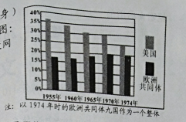

材料三 第二次世界大战以后，美国与欧共体(欧盟前身)国氏生产总值占世界国氏生产总值的比重如右图：
——整理自人教网
(3)根据材料三和所学知识，说明西欧走向联合后发挥了哪些重要作用?(2分)



